**山东潍坊招商科瑞分布式光伏项目**

**工程建设条件调查报告**

## 编 制：周恒

## 校 核：王伟

## 审 核：王伟

## 审 批：衣新华

## 日 期：2021 年 12月 1 日

**目 录**

1、项目地理位置 1

2、项目建设规模 1

3、区域政治经济情况 2

4、区域自然气候情况 2

5、屋顶情况 2

6、交通运输情况 3

7、施工临水临电情况 3

8、区域政策、环境情况 3

9、项目建设用地情况 3

10、已开展工作情况 3

11、目前急需解决的问题 3

12、项目现场照片 3

# 1、项目地理位置

山东潍坊招商科瑞分布式光伏项目站址位于：山东省潍坊市安丘市新安北路99号。

经度纬度为：东经119.20635916, 北纬36.50220148

厂区内现有可利用建筑屋面3个，屋顶为门式框架钢结构，厂房屋顶面积共计约为2万㎡，本项目利用屋顶面积9200㎡。如下图：

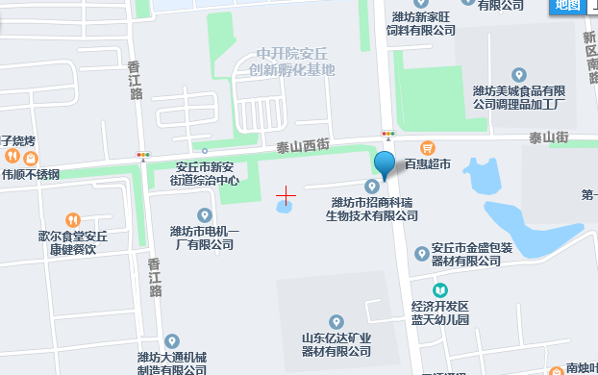

**图 1 项目地理位置图**

**2、项目建设规模：**

本工程任务以发电为主，本项目采用450Wp单晶硅组件2666块。实际装机容量为 1199.7KWp,项目采用8台100kW 光伏并网逆变器、3 台 80kW光伏并网逆变器，18 块/16为一串，每15串接入一台100kW逆变器,每11/10串接入一台80kW逆变器。

本项目地代表年水平面总辐射量为1415kWh/m2,光伏阵列拟采用支架安装，方位角0°，光伏组件顺坡就势沿着厂房彩钢屋面平铺。经过初步评估，项目首年综合系统效率（PR）为82.14%，首年年初理论发电小时数为小时1162h，项目期25年平均发电小时数为1067小时。

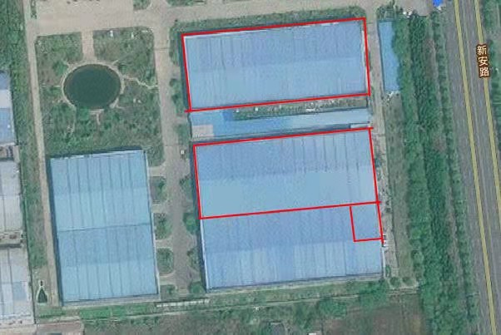

项目预计利用屋顶情况

# 3、区域政治经济情况

项目地太阳能资源丰富，对外交通便利，并网条件好，开发建设条件优越，是建设太阳能光伏发电站适宜的站址，同时本工程的开发建设是贯彻社会经济可持续发展要求的具体体现，符合国家能源政策的战略方向，可减少化石资源的消耗，减少因燃煤等排放有害气体对环境的污染，对于促进地方经济快速发展将起到积极作用，因此，开发本工程是必要的。

本工程所需的主要建筑材料，如水泥、钢材、木材、油料、混凝土等可在市内就近采购。

# 4、区域自然气候情况

潍坊市属温带大陆性季风气候，年温适中，四季分明，阳光充足，雨热同季，适宜农作物生长。冬季盛行西北风，夏季盛行东南风。年温差较大，冬冷夏热，春秋多旱。常受西北冷空气影响，天气多变，有不同程度的灾害性天气。全市年平均气温11．7－13.7℃之间，年平均降水量643.4毫米、降水日数75.1天、相对湿度69％，灾害性天气主要有暴雨、雷电、冰雹、霜冻、干热风等。

# 5、屋顶情况

本项目的光伏组件安装在潍坊市招商科瑞生物技术有限公司厂房屋顶，厂房屋面形式为钢结构屋面。厂区屋顶情况较好，四周无遮挡物，适合安装光伏组件。

根据荷载鉴定报告，厂房需要加固，具体加固措施请参考加固方案。

# 6、交通运输情况

项目建设地点位于山东省潍坊市安丘市新安北路99号现有的1/2/3号建筑物屋顶上，厂区利用建筑为钢结构屋面，交通较为便利，厂区内道路均已硬化，条件较好。均可通过公路直接运送到施工现 场。

# 7、施工临水临电情况

本工程施工用水可利用厂区内的自来水供水系统引接。本工程施工电源与厂方协调，从厂房内附近引来。

整个工程施工部位较分散，施工用电点比较多，尤其是光伏方阵的接地网焊接，焊接点分散。由厂区负责指定电力接入点，施工现场采用三级配电方式。

# 8、区域政策、环境情况

区域政策友好，鼓励进行新能源投资；当地无钢铁、化工或者污染性比较强的企业，环境适合。

# 9、项目建设用地情况

本期工程场地可与业主方协调，由业主方指定现场设备堆放区及临时办公区。

# 10、已开展工作情况

目前项目已完成项目能源管理协议签订、备案及电力接入批复工作，已开展初步设计和评审，后续工作稳步推进。

# 11、目前急需解决的问题

1.尽快与厂区施工方对接，确定施工范围、相应责任，提前避免屋顶漏水、电缆进厂房的相关防水等纠纷。

2.尽快完善设计交付。确定光伏板的型号及供应商，进行光伏阵列排布设计，确定最终安装容量。

3.尽快明确物料堆放区位置（就近堆放、空地集中堆放），项目部办公地点（建设期）。

4.尽快确定加固施工方案并与业主沟通可行性，尽快得到业主的认可。

# 12、项目现场照片

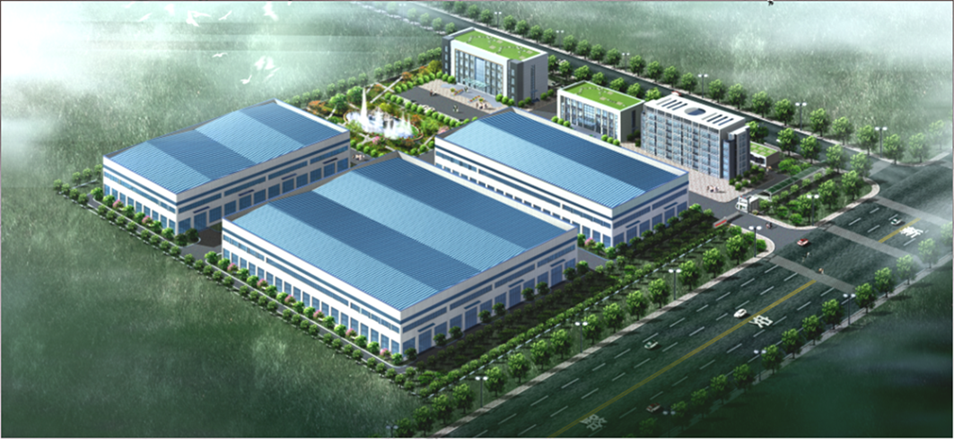

厂区平面图

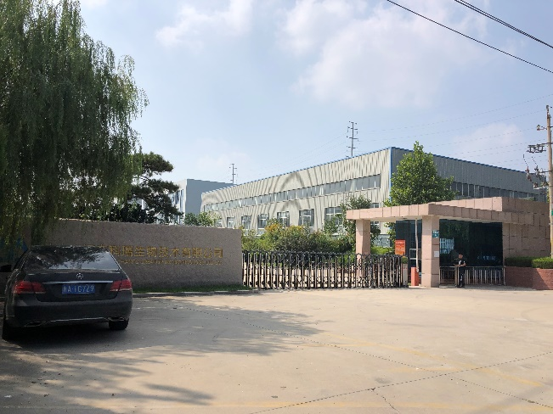 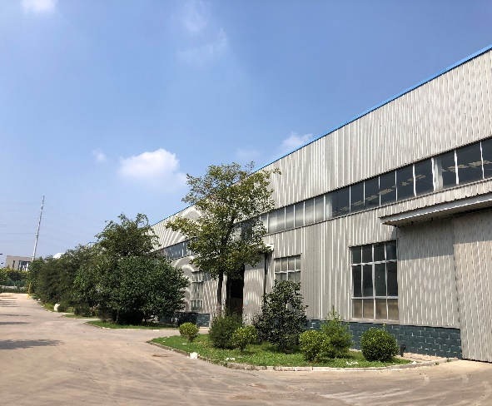

厂区道路

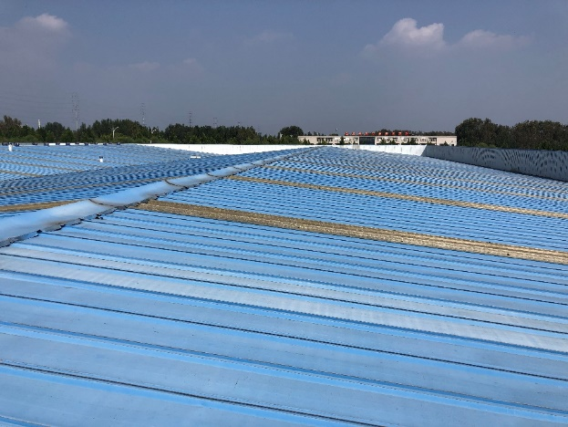 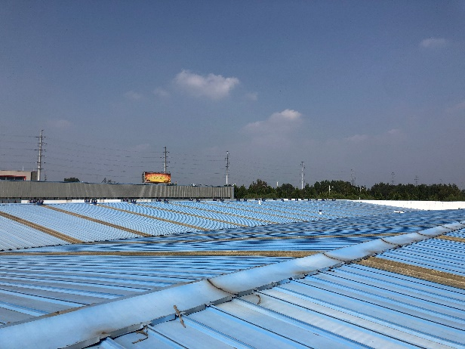

厂区屋顶

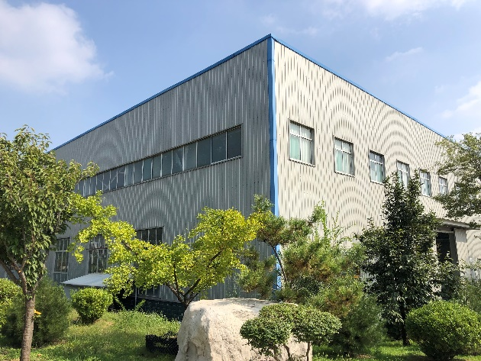 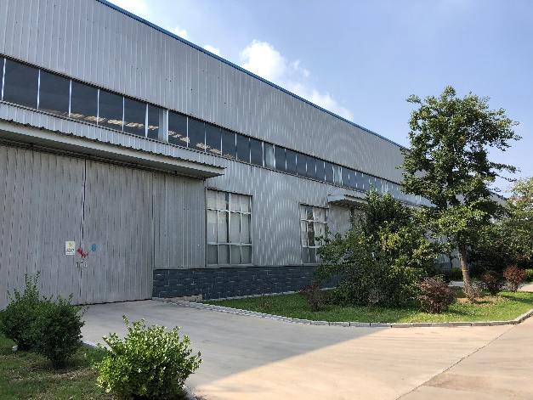

厂房外部情况

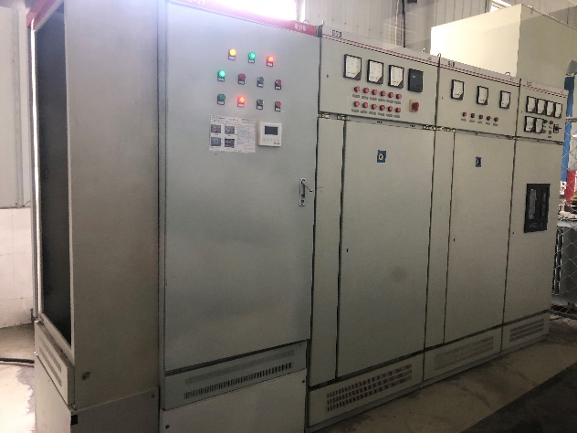 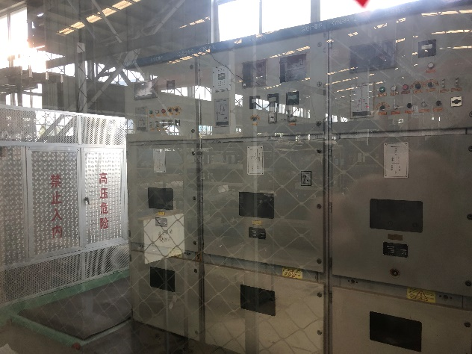

配电室